各　　　位　　　　　　　　　　　　　　　　　　　　　　　　　　　　　　　　　　　　　　　　令和４年10月

　　　日本生活科・総合的学習教育学会

高知支部長　森　和也

　　　令和４年度　日本生活科・総合的学習教育学会高知支部冬季学習会（21回）

**テーマ**

つながりあい、未来を創る　生活・総合・探究

～これからも、子どもが主人公！～

**♦期 日**　　　　令和５年１月14日（土）13:00～17:00

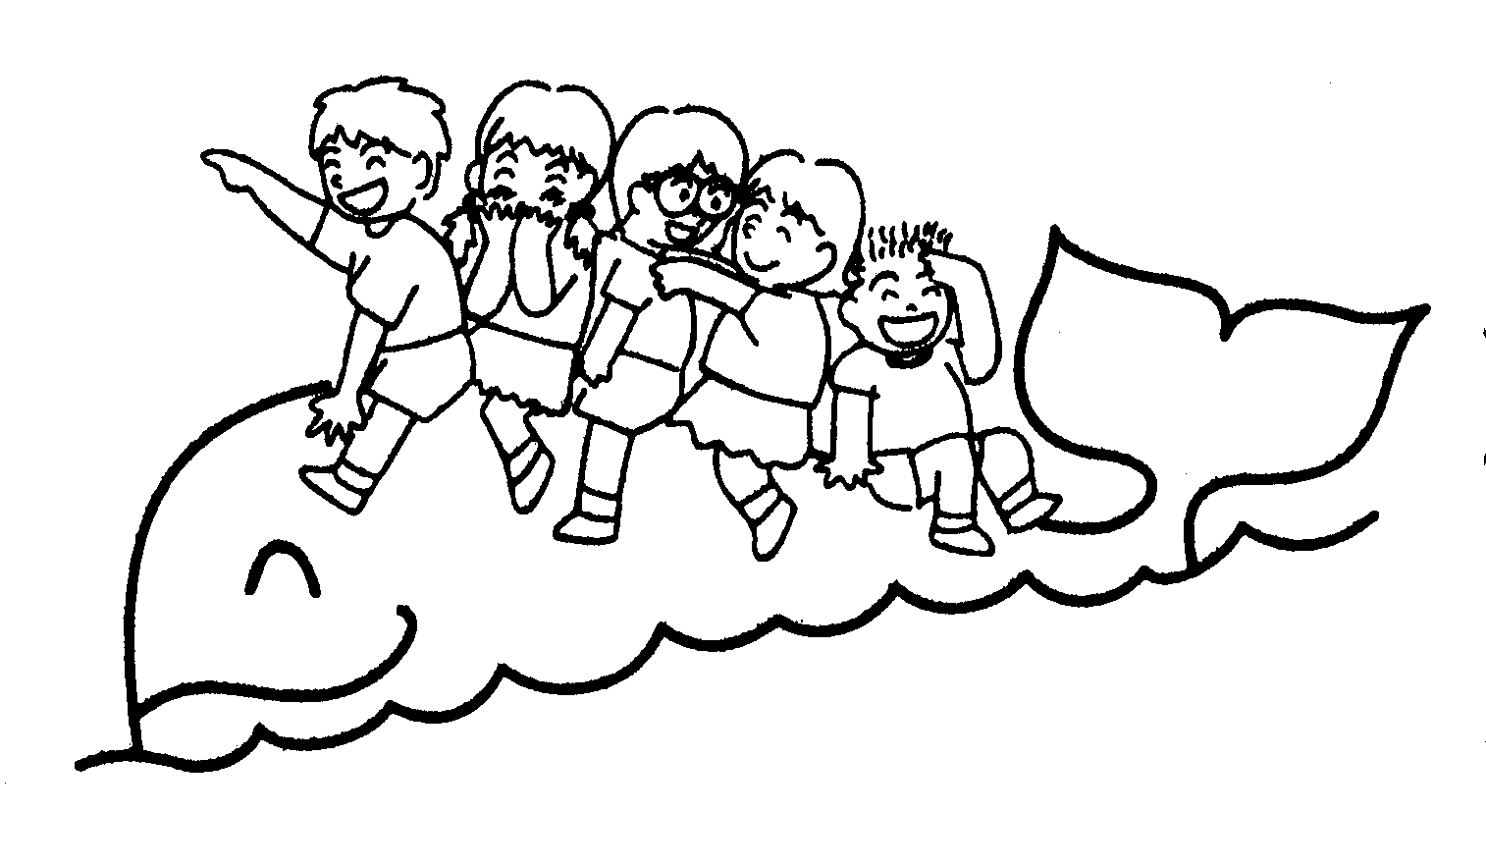**♦会 場**　　　　**高知県教育センター**

　　　（高知市大津乙181　℡088－866－7383）

**♦参会費**　　　　**1,000円**（会員500円）

**♦主 催**　　　日本生活科・総合的学習教育学会高知支部

**♦共 催**高知県教育センター

**♦後 援**高知県教育委員会　高知県市町村教育委員会連合会　高知県小中学校長会

受　　付　12：30～13：00

開会行事　13：00～13：10

**☆実践発表　13:10～14:35**

13：10～13：30　総合的な探究の時間（生徒発表）伊野商業高等学校

13：45～14：05　総合的な学習の時間　　　　　　北川村立北川小・中学校

14：15～14：35　生活科　　　　　　　　　　　　香美市立山田小学校

**☆講　　演　14:45～16:50**

14：45～15：45

**講演１「生活科の授業をどう創るか～学習評価～」**

**講　師・・・吉田　豊香　先生**　（日本生活科・総合的学習教育学会　顧問）

15：50～16：50

**講演２「探究的な学びの実現～個別最適な学びと協働的な学び～」**

**講　師・・・齋藤　博伸　先生**（文部科学省初等中等教育局教育課程課教科調査官）

開会行事　16：50～17：00

**〈申込方法〉**

**①高知県教職員の方**

教職員研修管理システム（以下、システム）で申し込んで下さい。システムには、LGWANネットワーク接続端末

のブラウザソフトに直接URLを入力することでログイン画面を表示できます。

　　　◆市町村（学校組合）教育委員会、公立小・中学校　　<http://10.20.23.8/>

◆県立学校校務係、県教委事務局　　　　　　　　　<http://10.11.223.24/>

**②高知県教職員以外の方**

下記「問い合わせ先」にご連絡ください。

【問合わせ先】

　高知県教育センター /日本生活科・総合的学習教育学会高知支部事務局　市川　百合

Tel：088-866-7383 　　mail：yuri_ichikawa@ken3.pref.kochi.lg.jp

**※申込〆切　令和４年12月23日（金）16:00**